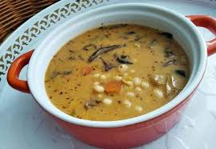 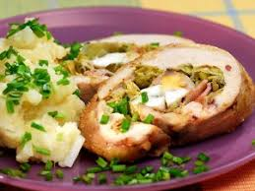

Jídelní lístek 21.10.2024 – 27.10.2024

Pondělí 21.10.2024

Polévka: brokolicová

Kuřecí roláda, bramborová kaše

Úterý 22.10.2024

Polévka: s drožďovými nočky

Krůtí nudličky v pikantní šťávě, těstoviny

Středa 23.10.2024

Polévka: drůbeží s mlhovinou

Vepřová plec bratislavská, rýže

Čtvrtek 24.10.2024

Polévka: hovězí se zeleninou a jáhlami

Hovězí kostky v kapustě, brambory

Pátek 25.10.2024

Polévka: fazolová

1. Rýžový nákyp s ovocem
2. Vepřové na fazolkách, šťouchané brambory

Sobota 26.10.2024

Polévka: italská s vločkami

Pečené kuře s jablky a pomeranči, brambory

Neděle 27.10.2024

Polévka: zeleninová se svítkem

Vepřová svíčková pečeně, jemný knedlík